МУНИЦИПАЛЬНОЕ КАЗЕННОЕ ДОШКОЛЬНОЕ ОБРАЗОВАТЕЛЬНОЕ УЧРЕЖДЕНИЕ ДЕТСКИЙ САД «СОЛНЫШКО» , КУПИНСКОГО РАЙОНА, НОВОСИБИРСКОЙ ОБЛАСТИ, г. КУПИНО
Спортивное развлечение с мамами, посвященное Дню Матери «Мы с мамой ловкие, смелые и быстрые, умелые»
(старшая группа)
Воспитатели: Щеглова М.В., Александрова О.П.

2017год

Цель:
Создание положительного эмоционального настроя у детей и родителей.
Задачи:
Формировать уважительное отношение к взрослым, дружеские отношения между детьми.
Воспитывать любовь к физическим упражнениям и спорту, воспитывать чуткое отношение к товарищам.
Развитие ловкости, быстроты, выносливости.
Предварительная работа: Изготовление с детьми подарков для мамы к празднику. Разучивание разминки, стихотворений и песен для праздника.
Ход развлечения
Под фанфары выходят 2 ребенка на середину зала:
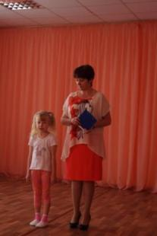
1 ребенок:
У нас сегодня праздник, спортивный нынче праздник,
И даже дождь проказник не помешает нам.
Сегодня лучший праздник, сегодня супер - праздник,
Дню мамы посвящается спортивный праздник мам!
2 ребенок:
Эй, ребята, заходите!
Удалью всех удивите.
Чтоб на празднике нашем,
Не было б ребяток краше!
Под песню «Мы непоседы» дети вбегают в зал, танцуют и становятся полукругом.
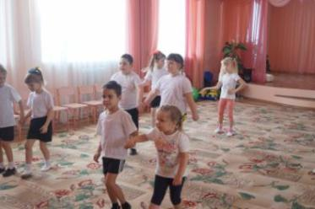
3 ребенок:
В детском саду суматоха и шум
«Скоро начнется. Где мой костюм?
Митя и Женя, дайте флажки
Шелест, движенье, споры, смешки
Ведущий 1: 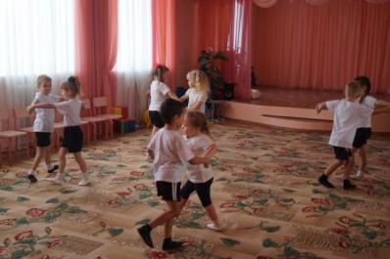
Что же за праздник готовится тут?
Видно почетные гости придут?
Может, придут генералы?
Дети: Нет!
Ведущий 2: Может, придут адмиралы?
Дети: Нет!
Ведущий 1: Может, герой, облетевший весь свет?
Дети: Нет, нет, нет!
Ведущий 2:
Гадать понапрасну бросьте,
Смотрите, вот они - гости.
Почетные, важные самые
Дети: Здравствуйте, наши мамы!
Ведущий 1: Здравствуйте дорогие наши мамы! Поздравляем вас с осенним праздником – Днём Матери! В этот праздник мамы получают подарки, поздравления, встречают гостей или сами идут в гости.
Ведущий 2: На белом свете есть одно слово, самое родное, ласковое, теплое, которое дорого каждому из нас. Это слово - «МАМА». Слово, которое ребенок говорит чаще всего, слово, при котором взрослый, хмурый человек улыбнется, - это тоже «МАМА». Потому что это слово несет в себе тепло – тепло материнских рук, материнского голоса, материнской души. А что для человека ценнее и желаннее, чем тепло и свет глаз родного человека?
Ведущий 1: Сегодня мы собрались с вами в преддверии праздника «День матери». В этом году мы решили поздравить наших мам необычным способом. Мы решили провести этот праздник по - спортивному и сегодня ребята и мамы поделятся опытом и умениями в быстроте, ловкости и смекалке. Ребята, а вы рады нашим гостям? (Да)
И так мы начинаем.
Ведущий 2: Давайте скажем мамам добрые слова.
4 ребенок:
Этот праздник знаем мы давно,
И сегодня в радостный денек,
Вас поздравить с праздником хотят,
Девочки и мальчики -
Весь наш детский сад!
5 ребенок:
Милые, добрые, славные,
Наши бабули, мамули,
Мы вам желаем успехов, добра,
Будьте всегда рядом с нами.
6 ребенок:
Желаем вам здоровья, счастья,
Прекрасных дел, огромных сил,
Чтобы Любовь, Заботу, Нежность
Вам каждый день с утра дарил.
7 ребенок:
Вам сильный пол дарит букеты,
Вам посвящаются стихи,
Для вас играют все оркестры,
По всей стране, от всей души!
8 ребенок:
На свете добрых слов живет не мало,
Но всех добрее и важней одно:
Из двух слогов, простое слово «мама»
И нет на свете слов дороже, чем оно.
9 ребенок:
Без сна ночей прошло немало
Забот, тревог, не перечесть.
Большой поклон вам всем родные мамы,
За то, что вы на свете есть.
10 ребенок:
За доброту, за золотые руки,
За материнский ваш совет,
От всей души мы вам желаем
Здоровья, счастья, долгих лет!
11 ребенок:
Есть на свете слово мама
И для всех оно отрада.
Потому что для людей
Это слово всех милей!
12 ребенок:
Мама может пожалеть,
Приласкать и обогреть.
Успокоить, накормить,
Добрым словом наградить.
13 ребенок:
Для спасенья малыша
Мама жизнь бы отдала,
Все дети:
Вот поэтому все мы, Мамочку беречь должны.
Ведущий 1: Сегодня мы предлагаем нашим мамам, поучаствовать в конкурсах, играх и танцах, вместе со своими детьми
Ведущий 2: Дорогие наши мамы, вам нужно, разделится на команды. Для этого мы сейчас проведём жеребьёвку.
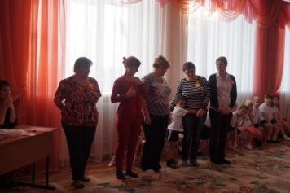
Задание: мамы подходят к столу, на столе стоит поднос с листочками. Листочки двух цветов красного и оранжевого с одной стороны, а с другой все одинаковые. Мамы вытягивают листочки, смотрят, какой им цвет достался, оранжевый или красный. Так получается две команды.
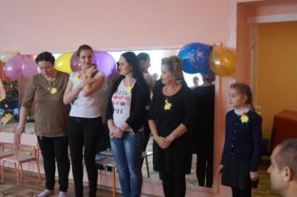
Ведущая приглашает капитанов команд в центр зала, и предлагает им два конверта на выбор. Капитаны команд возвращаются к своим командам, вскрывают конверты и громко зачитывают название команды. В конверте девиз команды, напечатанный на листе, мамы громко и дружно его зачитывают, а также эмблемы на ленточках, которые надевают себе на шею. Приветствие команд.
Команда: «Верные друзья»
Девиз: Если слово друг даёт,
Никогда не подведет.

Команда: «Радуга»
Девиз: Мы как радуги цвета
Неразлучны никогда
Ведущий 1: А оценивать наши конкурсы будет высокоуважаемое жюри:
1.Заведующая детского сада «Солнышко» Степина Ирина Родионовна
2.Старший воспитатель Лаптева Елена Витальевна.
За каждый выигранный конкурс команда получает очко в виде звездочки. В конце праздника подсчитаем очки, и команде победительнице будет вручён главный приз праздника!
Ведущий 2: Все команды подготовились? (ответ) Готовы принять участие в первом конкурсе? (ответ)
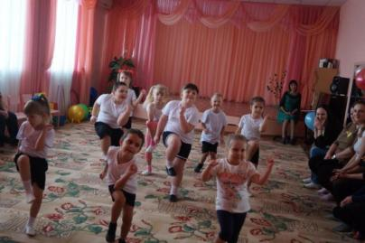
Наши веселые соревнования мы начнем с конкурса «Разминка».
Первыми веселую разминку будут выполнять ребята.
Разминка для детей. (Танец разминка для детей зарядка.)Ведущий 1: Мамы ребятам ни в чем не уступают и тоже разминку выполняют. А сейчас эстафета, разминка для наших мам.
Ведущий: Команды к участию готовы?
Дети, родители: Да!
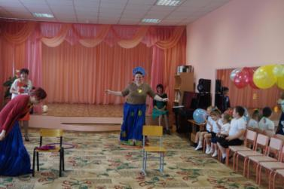
Эстафета разминка для мам «Я САМАЯ КРАСИВАЯ»
Задание: На противоположной стороне от мам, стоит стол на нём юбка, бусы, шляпа. Нужно добежать до стола, одеться. Добежать до обруча, встать в середину обруча и громко сказать: «Я самая красивая! », раздеться и бегом вернуться в команду, передать эстафету следующей участнице.
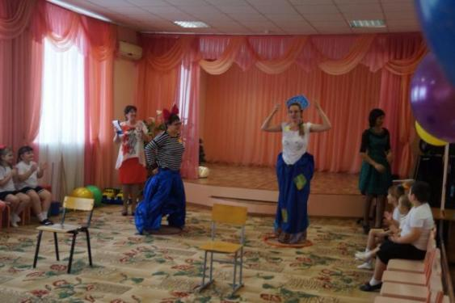
Ведущий 1: Просим жюри подвести итог конкурса. Учитывать все ли мамы энергично двигались? Все ли улыбались?
Жюри подводит итоги и команде победительнице вручают победное очко.
Ведущий 2: Разминка мам закончена, они готовы к соревнованиям. Ребята, выходите и вставайте рядом со своими мамами. (Мама ребёнок; мама, ребёнок и т.д.)
Эстафета №1: « МЫ С МАМОЙ ДРУЖНАЯ ПАРА»
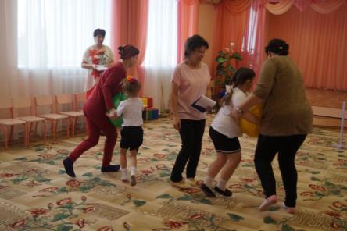
Задание: Каждая пара (мама с ребёнком), зажимают между собой мяч, и начинает двигаться в паре до ориентира. Обратно возвращаются бегом и передают мяч следующей паре.
Жюри подводит итоги и команде победительнице вручают победное очко.
Эстафета № 2 «ШИРЕ ШАГ».
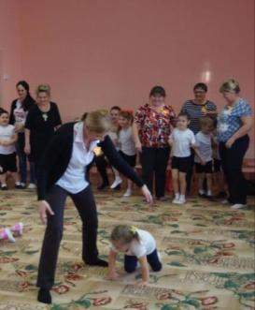
На расстоянии 4- 5 метров от каждой команды стоят конусы. Мамы, стоящие первыми, продвигаются к конусам, делая широкие шаги, а дети пролезают между ногами на четвереньках, двигаясь «змейкой». Около конуса ребенок встает на ноги, и, обогнув конус, мама с ребенком бегом возвращаются к своей команде, передают эстафету следующей паре хлопком по ладошке и встают в конец своей колонны.
Участники садятся на гимнастические скамейки.
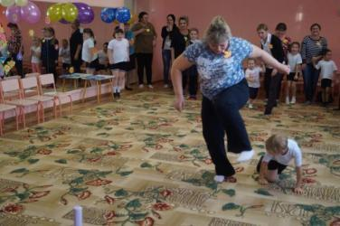
Ведущий 2: Хорошо соревновались, до конца вы не сдавались! Молодцы!
Уважаемая судейская коллегия! Подведите, пожалуйста, итоги наших соревнований.
Ведущий 1: Ребята сейчас немного отдохнут и займут свои места на стульчиках, потому что в следующем конкурсе будут участвовать мамы.
Съел на завтрак я омлет.
Пять картофельных котлет,
И тарелку манной каши.
Эстафет №2: «Завтрак» (для мам) пора готовить завтрак.
Команды строятся перед линией старта в колонну по одному. Напротив каждой команды, стоит мама и держит в руках сковороду. У каждого участника в руках ложка с яйцом от киндер-сюрприза. По сигналу первые номера добегают до мамы, "разбивают" яйцо (раскрывают) в сковороду и возвращаются назад. Выигрывает команда, которой удаётся выполнить это задание первой.
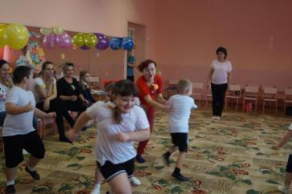
Подведение итогов конкурса.
Ведущий 1: Пока мамы немного отдохнут, наши дети подарят вам «Танец с ложками» (Музыка русская народная)
Ведущий 2: А сейчас я предлагаю командам поболеть за своих капитанов, потому что начинается …конкурс капитанов.
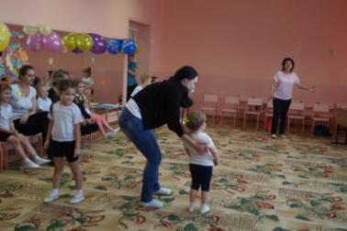
№ 3 КОНКУРС «ЛОВИШКА, БЕРИ ЛЕНТУ»
Ловишка – мама (капитан команды) ловит ребят из противоположной команды. Выигрывает тот капитан команды, который переловит всех за меньшее количество времени.
Жюри объявляет общий результат первых конкурсов.
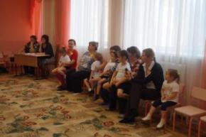
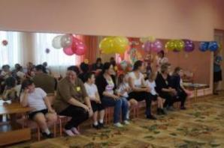
Ведущий 1: Вижу, вы вновь рвётесь в бой! Тогда продолжим наши спортивные соревнования. Предлагаю всем передохнуть и поучаствовать в музыкальном конкурсе «СПОЁМ ТЕ ДРУЗЬЯ» № 4. По минусовке необходимо узнать, что за песня и спеть всей командой.Подведение итогов конкурса.
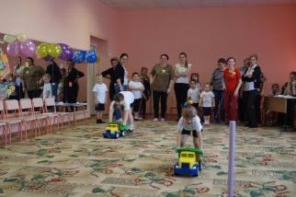
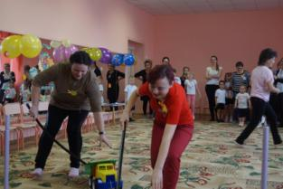
Ведущий 2: Эстафета № 5. «БОЛЬШИЕ ГОНИ»
Задание: Участники провозят игрушечные машины. Дети, наклонившись, держат машину и провозят её, а мамы с помощью гимнастических палок.
Подведение итогов конкурса.
Ведущий 1: Эстафета № 6: «ЗМЕЙКА»
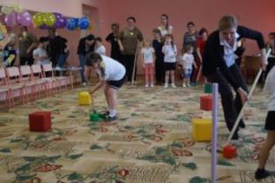
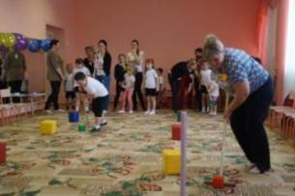
Задание: Кегли расставлены по прямой линии в ряд. Нужно обвести кубик между кеглей «змейкой». Мамы выполняют задание - шваброй, дети – клюшкой.
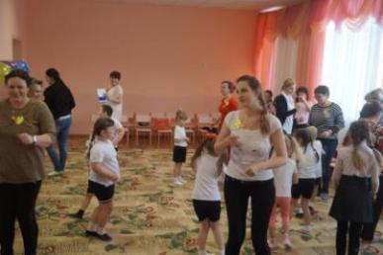
Ведущий 2: пока жури, подводит итоги приглашаю всех на танец «Буги вуги»

Ведущий 1: «ЛУЧШАЯ ПОДРУГА ИЛИ ДРУГ»
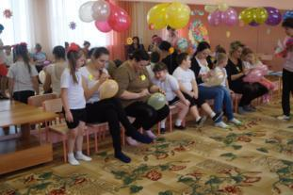
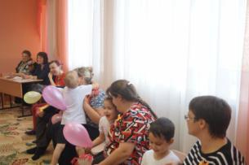
Задание: Каждой маме дается по воздушному шарику. Мамы фломастерами рисуют «мордашки» на шариках. Мамы дарят шары детям.

Ведущий 2: Уважаемые судьи, подведите, пожалуйста, общий итог наших соревнований.
НАГРАЖДЕНИЕ:
Вручаются медали всем участникам соревнований, мамам вручают грамоты.
В замен, дети дарят открытки, сделанные своими руками мамам.
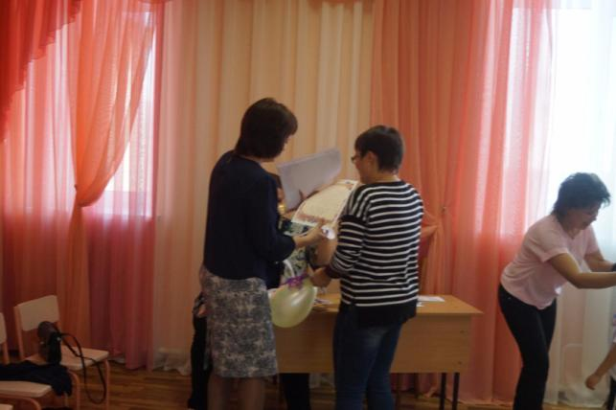
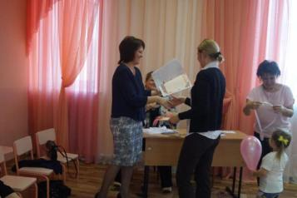
Ведущий 1: Мы завершаем наш праздник. Хочется поблагодарить мам и ребят за участие, терпение, выдержку, хорошее настроение. Давайте похлопаем отважным мальчикам и девочкам. Смелым, ловким и очень красивым мамам. Весёлым и активным болельщикам.
Ведущий 2: Дорогие мамы, еще раз поздравляем вас с праздником и желаем вам всего самого светлого и доброго! Пусть всегда согревают вас улыбки ваших детей! До новых встреч!

